UNIVERSIDAD NACIONAL MAYOR DE SAN MARCOS
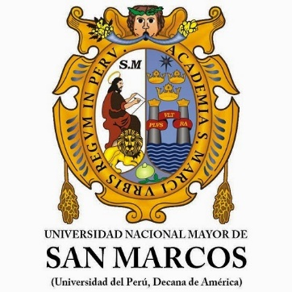
Curso:
- Inteligencia Artificial
Alumnos:
- Emanuel Berrios Matheus
- Daniel Cobeñas de la Cruz
- Ronald Agama
- Ronald Cardeña
- Will Condezo

2018

Carmen
SERGIO
CAMILA
MIGUEL
MARIA
FABRICIO
CLAUDIA
JOSE
FRANCISCA
PEDRO
RICARDO
FELICITA
VICTORIA
LUCAS
SILVIA
ALONSO

VALERIANA
JUANA
EMILIANO
EMILIA
RAUL
BERNARDO
MARIO
JOAQUIN

MILAGROS
FRANCISCO
GUILLERMO
CESAR
WILLIAM
GLADYS
LUCIA
MARCOS
SOFIA
MANUEL
ROSA

ALEJANDRA
CINTIA
JOSELYN
DANIEL

